Projeto – Tela de Login

1.Crie os seguintes layouts para tela de login.



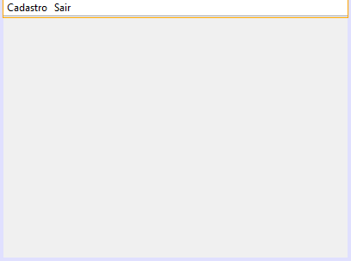

2. Adicione os seguintes códigos nos botões acessar e sair do login:

private void btn_acessarActionPerformed(java.awt.event.ActionEvent evt) {

if (txt_usuario.getText().equals("admin")&& txt_senha.getText().equals("er"))

{

telaprincipal tela = new telaprincipal();

tela.setVisible(true);

dispose();

}

else{

JOptionPane.showMessageDialog(null, "Usuário ou Senha Invalidos");

}

}

private void btn_sairActionPerformed(java.awt.event.ActionEvent evt) {

System.exit(0);

}

3. Adicione os seguintes códigos no botão sair da tela principal:

private void jMenu3MouseClicked(java.awt.event.MouseEvent evt) {

System.exit(0);

}

**Exercícios.**

4. Criar a tabela com o nome Login e os campos serão usuario e senha e faça a validação pelo banco de dados, adicione um código que ao clicar no menu cadastro acione um formulário de cadastro de usuários e grave os dados no banco.